Техническое задание
«Система управления и планирование движения поездов в порту»
мини-приложение, в котором должно быть:
-авторизация пользователей;

по управлению:
- схема железнодорожных путей, по которым ездит тепловоз с вагонами;
- стрелки и светофоры переключаются автоматически;
-управление тепловозом,стрелками и светофорами должно быть как автоматическое, так и ручное;

по планированию:
- должна подключаться база данных, ее управление тоже должно быть ручное и автоматическое;
- в ней должно отражаться:
- номера тепловозов,которые должны придти, и которые уже есть в порту;
- регистрируются номера вагонов,так как на входе в порт стоит видеокамера,которая регистрирует их,т.е. должна появиться соответствующая запись в БД;
-запись о том какой состав пришел: груженый или пустой;
-название стивидорной компании;
-на какой путь ему идти,т.е какой маршрут.
Должны быть какие-то математические вычисления.
В программе соответственно должны быть прописаны жд пути как на схеме,и всегда должно быть видно где находиться вагоны и тепловозы.
Схема жд путей, светофоров и стрелок рис.1
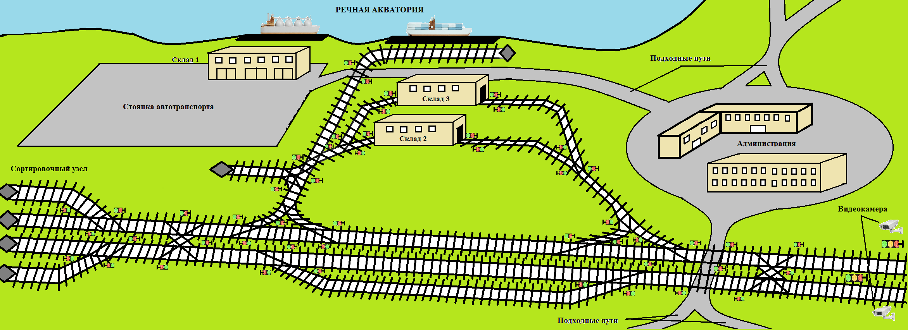
Рис.1

Интерфейс
1)Вход в систему

Логин:

Пароль:

Регистрация

- Все возможные проверки на правильность ввода.(должны быть сообщения если что то не так ввели.)
- Все это добавляется в БД в таблицу
- Журнал посещений должен быть
- Приоритеты должны быть(оператор и старший диспетчер)

2)Регистрация

Регистрация

Фамилия :

Имя:

Отчество:

Логин:

Пароль:

Повтор пароля:

Сохранить

- Все возможные проверки на правильность ввода.(должны быть сообщения если что то не так ввели.)
- после опять вход в систему.
- все это вноситься в БД в таблицу операторы

3)Основное окно программы

Подключение БД.
Таблицы .
Здесь должна быть схема расположения объектов в порту: склады, причалы, жд путей, тепловозы и вагоны, и исполнительные механизмы: светофоры и стрелки.

Здесь управление

Здесь планирование

- поумолчанию управление автоматическое
- на входе и выходе в порт стоят 2 светофора трех цветных.
- на схеме управление стрелками и светофорами (при чем они связаны) как ручное,так и автоматическое
Если ручное, то если оператор переключил стрелку, то светофор переключился автоматически., и должна быть отмена действий. Светофоры стоят справа по ходу движения.
- светофоры по умолчанию горят красным
-на схеме видно, где располагаются светофоры, стрелки, вагоны и тепловозы
- должны быть исключительные ситуации(авария, ремонт пути или локомотива)и выдаваться соответствующие сообщения системой
- если ремонт пути то красным цветом выделен участок, по которому нельзя ехать, если сломан локомотив, то его тоже надо как-то выделить.
- программа должна рассчитывать оптимальный путь.
Все эти элементы должны отражаться в БД в окне планирования.
- на схеме наведя курсор на тепловоз должно высветиться скорость тепловоза
- на схеме над вагоном или внутри должно быть написано сколько вагонов, потому что если их будет 60, то на схему они просто не поместятся.
-журнал о проделанных операциях должен быть, типа история, которую можно посмотреть.

Таблица 1:
- номера локомотивов
- о том что он есть (галочка)
- сколько вагов (число)
-о том что он ушел
-о том что он ожидаем
-о том что он нерабочий (аварийная ситуация)
-если он на территории, то его местоположение (буквы)
- точка назначения может быть, а может отсутствовать(цифры)
- если есть точка назначения, то нужно указать время, когда он там должен быть(может быть, а может и нет)
-проложить маршрут(буквы или цифры)
Это все заранее известно.

Таблица 2:
- номер локомотива
- должна вычисляться скорость тепловоза
- номера вагонов и груз, которые заранее известны
-номера вагонов и груз, которые зарегистрировала видеокамера на входе
Должно быть их сравнение и мало ли, если есть не совпадения либо видеокамера не зарегистрировала, а датчик движения зарегистрировал, система должна выдать соответствующие сообщения.
-сколько вагонов пришло

Таблица 3 планирование маршрута:
- номер тепловоза и точка назначения заносится сюда автоматически, как он только находится на территории порта.
- В программе заранее прописать пути, например выпадающее меню.
Если несколько тепловозов -> список с меню(и их должно быть не сколько.)
-Затем рассчитать оптимальный путь(математические вычисления)
- дать добро на движение тепловоза
Поле чего он поехал в пункт назначения на схеме.

Жд пути могут быть на схеме «нитью», главное чтоб было видно как переключаются стрелки, стрелки можно пронумеровать цифрами, жд пути римскими цифрами, пути которые самые длинные это главные их 2.
Если ручное управление, то все планирование отключается
Например, если мы захотели провести тепловоз в ручную, а потом включили обратно автоматическое управление, то система должна выдать сообщение «Продолжить ли работу в соответствии с планом?» или «Составить новый график планирования?»
Т.е. значит должна быть еще таблица, в которой можно будет все редактировать оператору. Она должна появиться при ручном управлении.

4)Выход из системы.
Возможно выпадающее меню - > выход
Таблица 1 Информация о прибытии локомотивов

Стивидорная компания | № локомотива | Сколько вагонов всего | № вагонов | Точка назначения | Какой состав | Дата(когда он должен придти)
 |  |  |  |  | (пустой или груженый)
Данные в этой таблице приходят из вне, но оператор и сам может дополнять таблицу(мола ли кто-то заболел и надо заменить его, поэтому у оператора должно быть функция по добавлению в таблицу записей).

Таблица 2 Информация об объектах, которые находятся на территории порта

№ локомотива, которые уже есть на схеме | Его место расположение на схеме | № вагонов, которые уже есть на схеме | Их место расположение на схеме | Ремонтные работы
 |  |  |  | Указывается участок, по которому нельзя ехать, или № локомотива, который сломан
Данные в этой таблице отражены на схеме и наоборот, если что-то меняется на схеме, то меняется и таблица.
Если идут ремонтные работы, то во всех остальных столбиках прочерк.
Если поезд в пути, т.е. передвигается, то надо его тоже как-то обозначить. Например, он двигается из точки 1 в точку 2, получается (1-2), вагоны тоже самое.
Ремонтные работы отражаются на схеме красным цветом.

Таблица 3 Планирование маршрута

№ локомотива | № вагонов, которые он повезет | Точка назначения | маршрут | Старт(дать добро на движение)
Выбор локомотива из табл.4 и табл. 2, т.е. выпадающей список | из табл.4 и табл. 2, т.е. выпадающей список | Выбирает оператор сам  выпадающее список с номерами точек назначения. Система смотрит по схеме свободна ли эта точка и путь до нее, если да, то переносит эту точку сюда, иначе предлагает другие варианты: обходные пути, загнать в тупик и подождать, или сама точка занята, т.е. ждать(тупик) |  | Здесь система сама ставит галочку, если расчет маршрута выбран или если управление ручное, оператор сам ставит галочку, и тогда локомотив и вагоны едут
При чем дата здесь играет не мало важную роль. Если он пришел раньше указанной даты, то решение принимает сам оператор(по поводу точки назначения),
если позже, то система выдает три варианта: обходные пути, загнать в тупик и подождать, или сама точка занята, т.е. ждать(тупик)

Кнопка напротив таблице рассчитать маршрут
После того как нажали на кнопку «рассчитать маршрут» система рассчитывает оптимальный пути и пишет его в ячейку «маршрут», при чем система должна учитывать расположение вагонов и локомотивов на схеме, чтоб локомотивы не столкнулись или на пути не было вагонов, или если это ручное управление, то отражает цифрами или буквами маршрут, который выберет оператор на схеме.
Если система не нашла решения, то должно выдаться сообщение перейти в ручное управление и проложить маршрут или по пробуйте поменять точку назначения.
Таблица 4 Информация о пришедших составах

№ локомотива | Количество зарегистрированных вагонов | Точка назначения | дата | сравнение
 | Зарегистрированные номера вагонов сравниваются с табл. 1 | Переносится из таблице 1 | Заносится автоматически в режиме реального времени. | Если все записи из табл.1 и табл.4 совпали, то появляется галочка, иначе система выдает сообщения, какие поля не совпали и предлагает выбор их решения.

Столбики дата и точка назначения связаны программно.
Скорость поезда должна быть видна на схеме при наведении на локомотив курсора и изменяться программно, т.е. на светофорах и перед стрелками она должна быть меньше всего.

Все сокращения какие будут, должны быть указаны в расшифровке, т.е. условные обозначения.

Должна быть кнопка перейти в ручное управление и обратно вернуться к автоматическому.
Выход из программы.
Отмена действий должна быть там, где оператор что-то вводит.
Каждый переход фиксируется в журнале событий(история).

Записи из таблиц должны пропадать как только завершается план.
Например, вот мы видим в табл. 1 должен придти локомотив и все данные об этом.
Как только он появляется в табл. 4 из табл. 1 запись удаляется, она остается только в журнале событий. Далее табл. 3 как только мы составили план и он выполнился запись из табл. 4 и 3 исчезает, остается только в журнале событий.
Еще надо как-то показать, что он ушел. Если он в маршруте подошел к точки 1 ,то он ушел.( 1 – точка выхода из порта например.)Запись отразилась в журнале событий.

А еще про смену пользователей, оператор и стажер(ограниченные права, возможно только автоматическое управление).Значит при регистрации надо добавить поле должность.

